附件

河北省首届大学生简历设计大赛暨大型
线上模拟招聘活动参赛流程

一、大赛渠道
（一）微信搜索并关注“小聘同学”公众号。
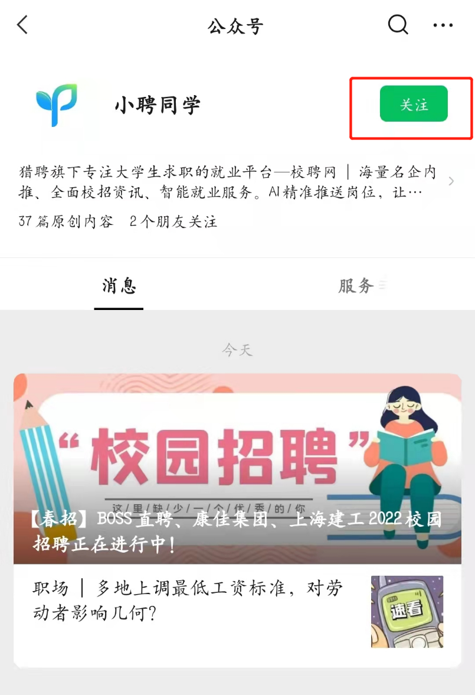
（二）关注大赛推文，按照文章内容提示进行操作
二、初赛报名
（一）在引导文章中点击链接直接进入测试页面；
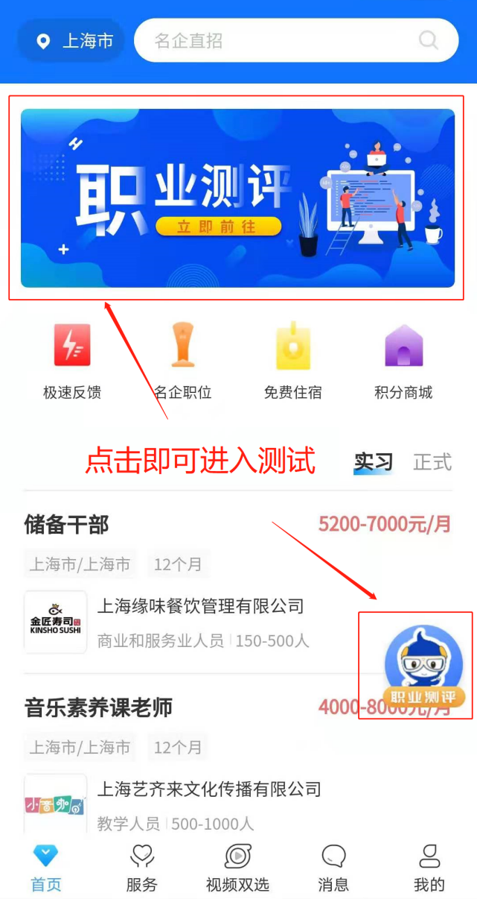
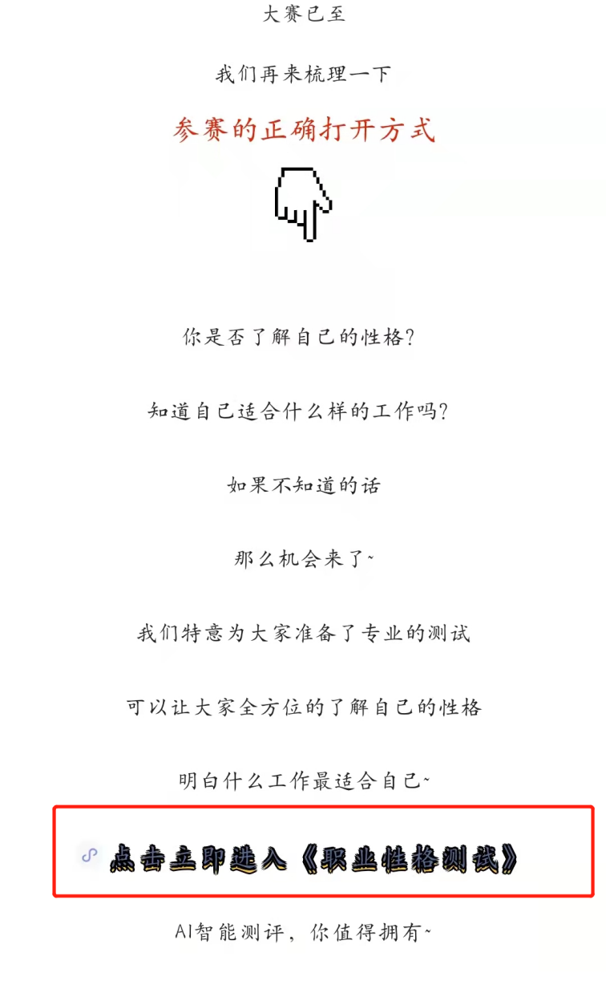
（二）或通过微信搜索“校聘云”小程序，点击首页轮播图片【职业测评】或AI导航按钮，进入页面进行测试。
三、填写简历
（一）“小聘同学”后台回复“求职大赛”获取简历填写链接；
（二）参赛选手可以在简历填写页面【任选简历模板】进行填写，并在初赛截止日期前都能随时修改；
注意：完成测试和填写简历均完成才算报名成功，缺少任一项即视为无效。

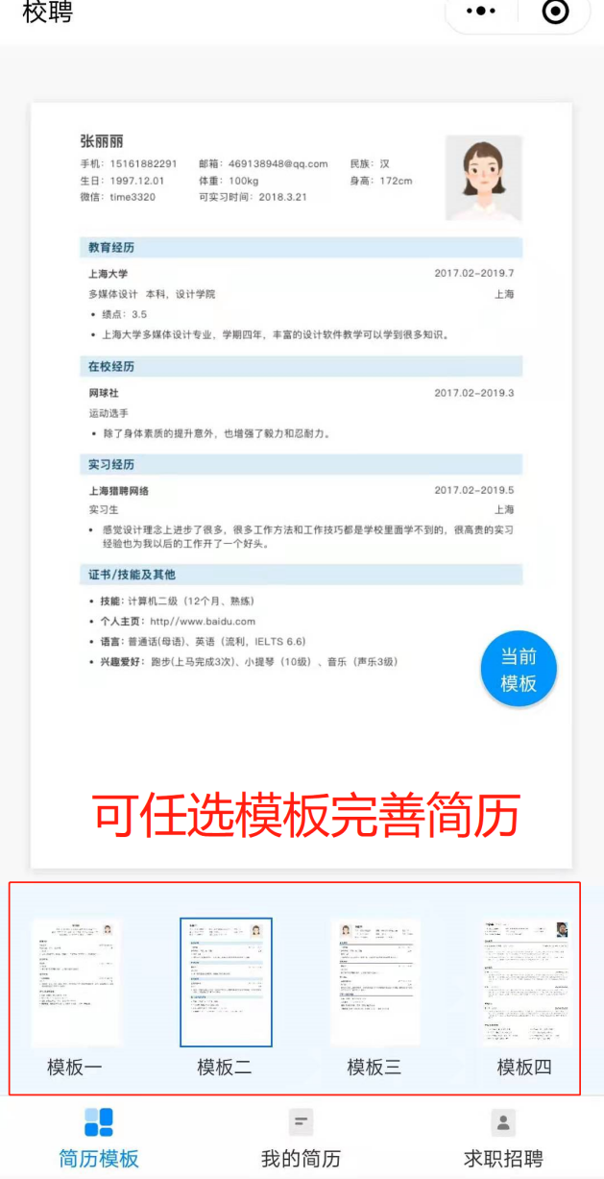

四、初赛查分
（一）初赛通过线上“智能平台”系统对选手提交的简历进行初步评分，选手可通过“小聘同学”公众号右下角菜单栏【求职大赛】选择【大赛查分】输入信息进行查询。
（二）根据选手最终提交的简历评分，初赛共筛选出100名选手进入复赛。
（三）复赛选手通过“小聘同学”公众号指定推文内的群二维码进入复赛交流群。
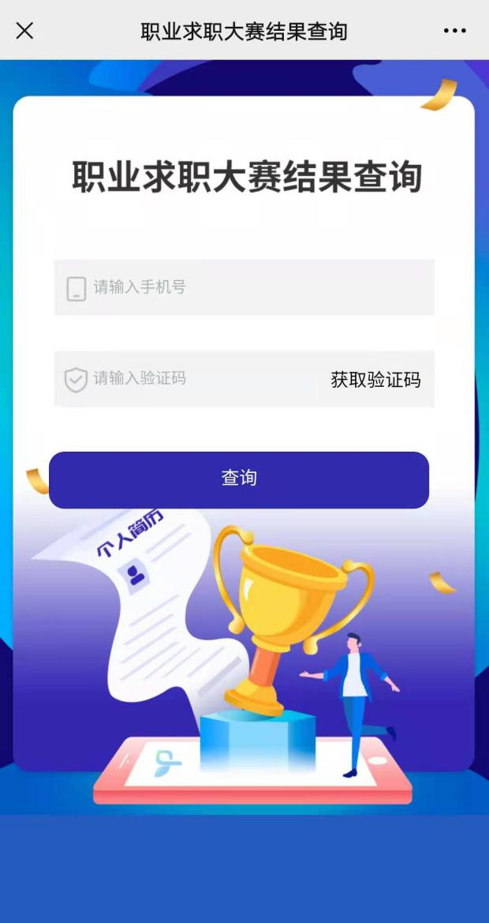

五、复赛要求
（一）复赛采取“系统评分+线上导师评审”的方式进行；
（二）进入复赛的选手可在“小聘同学”公众号右下角的菜单【求职大赛】选择【修改简历】进一步完善简历提高系统评分；
（三）复赛选手需制作1分钟左右的自我介绍视频由专业评审进行打分，并将视频连同本人简历中所涉及的荣誉奖励证书等佐证材料一并发送至邮箱：shishasha@xiaopin.com。

